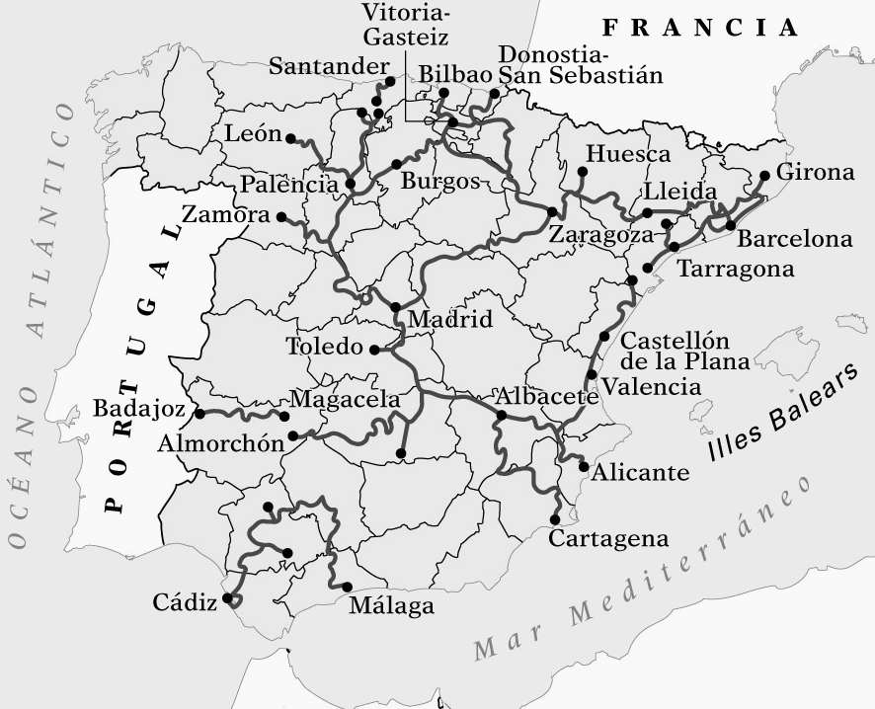

1. Identificación do Tema (0,5 puntos)
O tema principal do documento é a rede ferroviaria española a finais do século XIX ou principios do XX, amosando a articulación radial das principais liñas dende a capital, Madrid. O seu contido resúmese en: Representación cartográfica da rede de ferrocarrís españois, destacando a súa estrutura centralizada e a súa conexión cos principais núcleos urbanos e portuarios.
Trátase dunha fonte secundaria (un mapa histórico ou temático contemporáneo que representa unha realidade pasada). A súa natureza é principalmente económica e de infraestruturas, con importantes implicacións sociais e políticas.
As ideas clave que se resaltan son:
- Rede Ferroviaria Española: O obxecto central do documento.
- Articulación Radial: O deseño da rede, con Madrid como centro neurálxico.
- Comunicacións e Transportes: A función principal desta infraestrutura.
- Industrialización e Modernización: Proceso histórico ao que está ligado o seu desenvolvemento.
- Principais cidades e conexións, como Barcelona, Bilbao, Valencia, Sevilla (indirectamente a través de Badaxoz/Málaga/Cádiz).

2. Contextualización do Documento (0,5 puntos)
Este mapa enmárcase na etapa de modernización e construción do Estado Liberal en España, principalmente durante o reinado de Isabel II e o período da Restauración (1874-1923). O documento reflicte o resultado da lexislación fundamental da época, en particular, a Lei Xeral de Ferrocarrís de 1855, aprobada durante o Bienio Progresista.
- Momento Histórico Clave: O despegue da construción masiva de ferrocarrís prodúcese a partir de 1855, aínda que o inicio das primeiras liñas é anterior (Barcelona-Mataró, 1848). O auxe da rede representada correspóndese co desenvolvemento da industrialización e a necesidade dun mercado nacional unificado. O mapa ilustra a configuración consolidada da rede, probablemente a finais do século XIX ou principios do século XX, un período marcado polo sistema político da Restauración e a quenda pacífica de Cánovas del Castillo.
- Lugar e Protagonistas: O proceso desenvólvese en toda a Península Ibérica (España), con especial énfase no centro (Madrid), o Norte industrial (País Vasco), e o Litoral Mediterráneo (Cataluña e Levante). Os protagonistas son o Estado Liberal (impulsor da lexislación), as grandes compañías ferroviarias (moitas delas con capital estranxeiro, principalmente francés e británico), e os banqueiros e investidores que financiaron a obra.
- Continuidade/Ruptura: O ferrocarril representou unha ruptura cos antigos medios de transporte, como as estradas e camiños reais, dinamizando a economía e acurtando distancias, o que permitiu a creación dun verdadeiro mercado nacional. Porén, a súa articulación radial (Madrid-centrista), unha continuidade da tradición política administrativa do Antigo Réxime, limitou a conexión entre as rexións periféricas con maior dinamismo económico (por exemplo, entre o Cantábrico e o Mediterráneo), o que a longo prazo dificultou o pleno desenvolvemento industrial dalgunhas áreas.

3. Comentario do Proceso Histórico ou Tema Reflictido no Documento (1,5 puntos)
O mapa reflicte o proceso histórico da construción da rede ferroviaria en España, un elemento fundamental para a modernización e unificación económica do país durante o século XIX e principios do século XX.

A Lei de Ferrocarrís e o Modelo de Rede
O impulso decisivo deuse coa Lei Xeral de Ferrocarrís de 1855, que concedeu grandes incentivos ao investimento, incluíndo: garantía dun interese mínimo, cesión gratuíta de terreos públicos, e exención de aranceis aos materiais de construción (ferro e maquinaria).
Lei Xeral de Ferrocarrís de 1855, que garantía grandes beneficios para atraer capital privado (maioritariamente estranxeiro) → O Estado liberal non tiña a capacidade financeira para afrontar a obra, polo que recorreu ao capital estranxeiro, o que supuxo unha grande dependencia económica e tecnolóxica.

A Estrutura Radial
O trazo máis evidente do mapa é a estrutura radial da rede. Todas as grandes liñas parten de ou conflúen en Madrid (punto central do mapa). Cidades como Bilbao, Barcelona, Valencia, Cádiz ou Badaxoz están conectadas directamente coa capital.
A rede deséñase cun esquema radial que converxe en Madrid, herdando a estrutura administrativa centralista de épocas anteriores → Este deseño privilexiou as comunicacións centro-periferia sobre as interrexionais (periferia-periferia), encarecendo os custos de transporte de produtos entre os principais polos industriais e, polo tanto, freando parcialmente a integración económica das rexións máis dinámicas.

O Ancho de Vía e as Conexións Internacionais
Un factor clave que influíu no deseño e na operatividade da rede, aínda que non se vexa directamente no mapa, é a decisión de adoptar un ancho de vía máis ancho que o europeo (o ancho ibérico). Este feito ten implicacións notables no mapa, especialmente nas fronteiras:
As liñas chegan ata a fronteira con Francia (por Vitoria-Gasteiz, Lleida/Huesca e Xirona), pero a diferenza de ancho de vía dificultou a conexión co resto de Europa → A adopción dun ancho de vía diferente, xustificada por motivos de defensa militar ou xeográficos (orografía difícil), supuxo unha limitación técnica e un custo adicional no comercio internacional, actuando como unha barreira técnica co continente.

Implicacións Económicas e Sociais
O ferrocarril foi vital para a industrialización e o crecemento económico:
- Económico: Permitiu o abastecemento de materias primas (carbón asturiano, mineral de ferro) aos centros industriais (Bilbao, Barcelona) e o transporte dos produtos manufacturados aos portos e aos grandes mercados internos.
- Social: Contribuíu á emigración interna (do campo á cidade), facilitou a mobilidade da poboación e fomentou un maior sentimento de unidade nacional ao conectar de forma efectiva as diversas rexións.
O mapa, en resumo, non só amosa liñas férreas, senón que visualiza o esforzo modernizador do Estado Liberal e, ao mesmo tempo, as limitacións dunha unificación económica marcada polo centralismo e a dependencia de capital estranxeiro.

